# 一.项目概述

#### **1.1 项目背景**

随着互联网的普及和电子商务的发展，二手物品交易逐渐成为一种环保且经济的消费方式。然而，现有的二手交易平台如闲鱼、转转等通常面向全国市场，缺乏针对校园或本地社区的高效交易渠道，没有将相近地理位置的便利性纳入Customer to Customer业务。学生在处理闲置物品时，往往面临信息不对称、交易效率低、信任度不足等问题。亟需一个将地理因素纳入考量、注重交互性的校园二手物品交易平台，帮助用户发布、浏览附近的二手商品来交易，促进资源的循环利用。

#### **1.2 项目概要**

本项目基于HTML/CSS/JavaScript和jQuery构建前端，基于Python Flask框架开发部分关键功能的后端，使用MySQL存储数据，并集成高德地图API以展示物品的地理位置，从而实现一个轻量级、易用的，以地理位置为指导的二手物品交易辅助平台。

#### **1.3 目标用户**

本项目的主要目标用户包括：在校学生，毕业生，教职工，社团组织，周边商铺等。

**a)**对于在校学生和教职工，需要高频交易教材，学习用品，生活用品等物件；

**b)**对于应届毕业生，需要集中处理大量闲置物品；

**c)**对于社团组织，有活动物资循环使用的需求，需要短期内集中采购和转卖相关物件；

**d)**对于周边商铺，需要通过平台向学校中的各类群体展示商品，打开校内市场；

#### **1.4核心交互理念**

本项目的核心交互理念为："地理围栏+轻量化交易+注重突破边界交互"模型。

设计动机：针对校园场景缩短交易半径，通过位置服务实现"所见即所得"交易。

创新点：商品自动关联发布时的地理位置如宿舍楼/教学楼，地图界面同时承载浏览（可视化商品分布）与发布（点击地图选择位置）双重功能，为用户“发现商品页”的交互流程赋予伪无限二维平面效果，突破传统交互编辑。

# 二.需求分析

#### **2.1 项目背景与目标**

校园内二手物品交易需求旺盛，但现有平台（如闲鱼、微信群）存在信息杂乱、缺乏地理位置关联、交易效率低等问题。

本项目主要目标在于开发一个轻量级校园二手交易平台，优化以下核心体验：

**1)**快速发布与发现：基于地图的商品展示，简化发布流程。

**2)**精准筛选：支持价格、类别、距离等多维度筛选。

**3)**安全可信：校内用户认证，降低交易风险。

#### **2.2用户研究**

为了更加深入的调查目标用户的需求，我们制作了一份简单的调研问卷，发放给学校的学生，教职工等人群，并收集了反馈来做数据分析。与此同时我们还做了一些用户访谈，来更深入地了解用户地需求。

### **2.2.1 问卷设计**

我们使用问卷星来进行问卷调研，共发放并收到了100份问卷，下面是问卷链接

[https://www.wjx.cn/vm/rrEv0ZB.aspx#](https://www.wjx.cn/vm/rrEv0ZB.aspx)

### **2.2.2 问卷结果分析**

我们收集了下发的100份问卷，以下是对每个问题的具体分析：

**1)**数据显示受访者中在校本科生占比45%，研究生30%，教职工15%，毕业生7%，其他3%。这一分布与项目定位高度吻合，验证了以在校学生为核心用户群体的设计方向。值得注意的是教职工群体占比达15%，表明平台需考虑教职工与学生在交易需求上的差异——教职工更关注家具、电器等大件物品，而学生以教材、日用品为主。可以在商品分类和推荐算法中体现这一差异，例如为教职工用户增加"家居用品"专属标签。

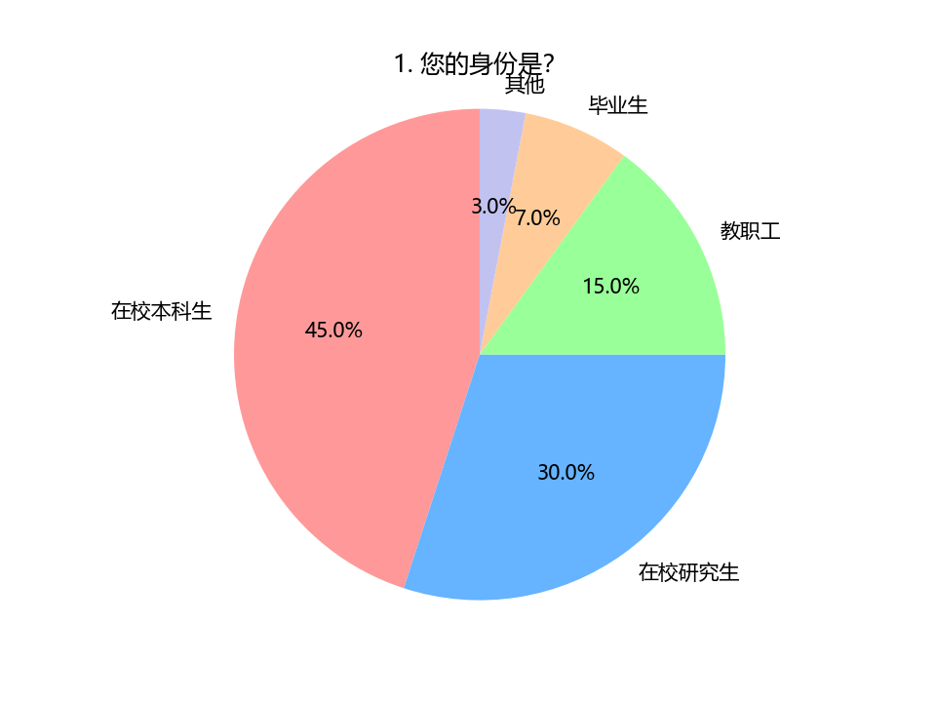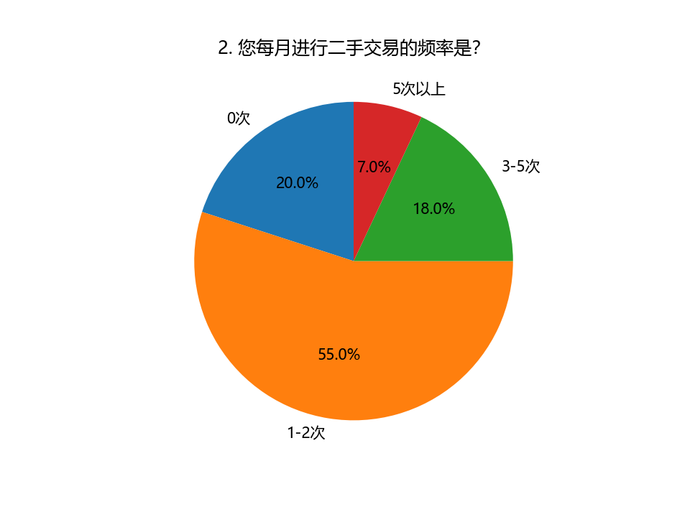

**2)**每月交易1-2次的用户占比55%，3-5次占18%，显示稳定的用户活跃度。但仍有20%用户零交易，通过交叉分析发现这部分主要是教职工和高年级研究生。高频用户（5次以上7%）可作为核心用户重点运营，考虑赋予"校园达人"等身份标识。

**3)**教材/图书（68%）和生活用品（52%）是主流需求，印证了项目设计中"书籍/学习资料"等分类的必要性。电子设备45%的占比提示需要加强数码产品的验机功能，可引入"学生自检清单"（如电池健康度、接口测试等）。

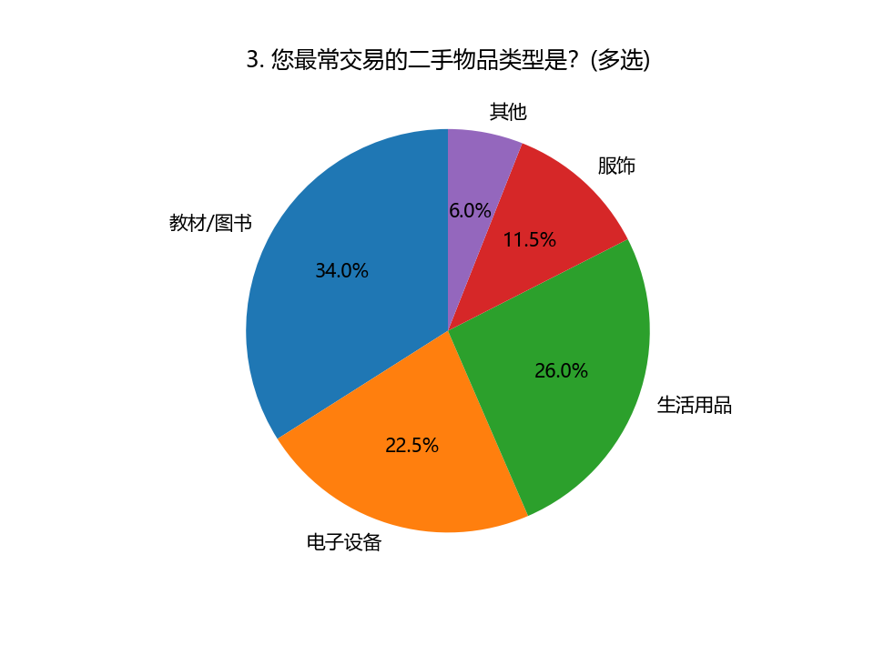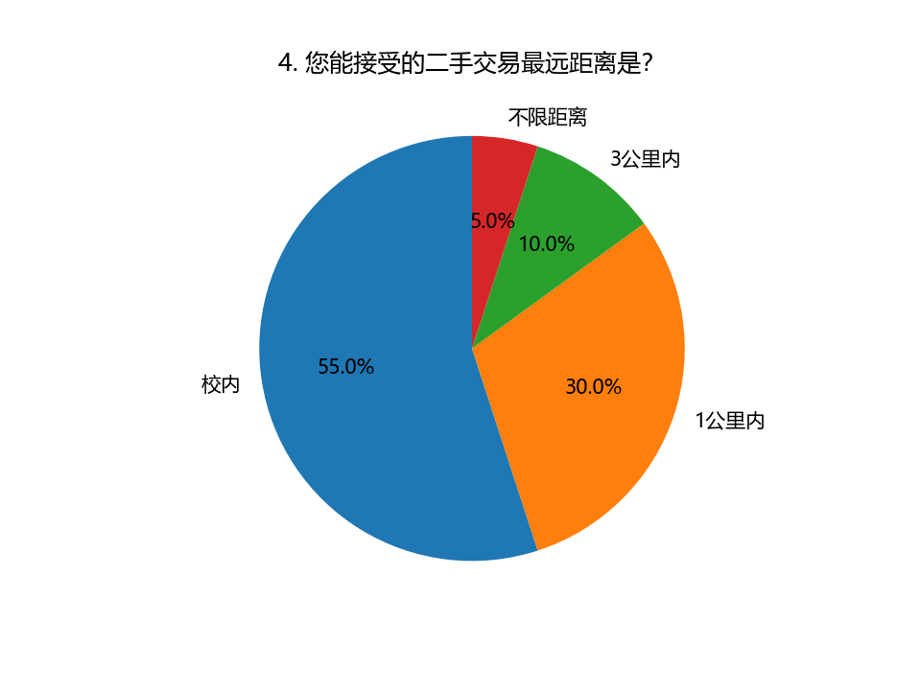

**4)**55%用户坚持校内交易，30%接受1公里范围，这与项目"地图优先"的设计理念高度契合。

**5)**价格敏感度（42%）居首，但交易安全（40%）和商品质量（20%）合计占比超60%，这与项目后端实现的校园邮箱绑定登录等功能形成呼应。

**6)**83%用户（非常愿意38%+愿意尝试45%）对地图功能持积极态度，验证了项目将地图作为核心交互界面的正确性。进一步分析显示：低年级学生对地图依赖度更高，而教职工更倾向列表视图。所以

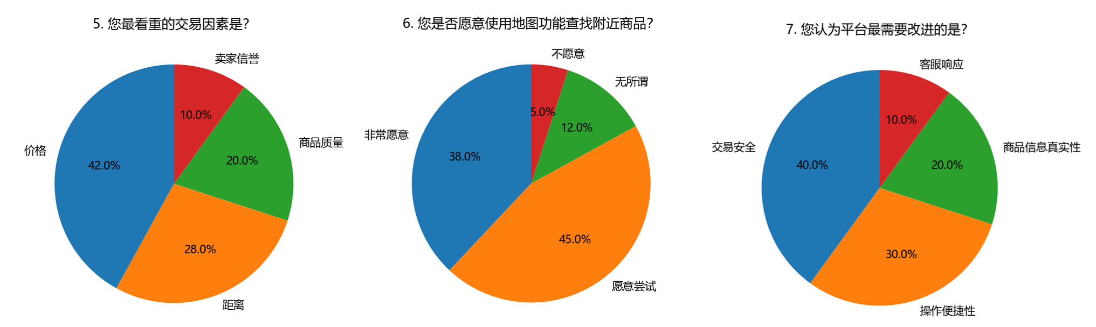

在我们的项目中，在保持地图主导的同时，在展示界面也保留列表视图切换按钮，满足差异化需求。

**7)**交易安全（40%）和操作便捷性（30%）是主要痛点，这可以作为本项目以后的提升空间。

**总结：**通过问卷调研数据的综合分析，我们的项目需要关注的点有：地图交互、校内定位、书籍教材专区等设计需求；需针对学生/教职工群体设计不同交互界面；构建校园邮箱登录方式来保障安全性；可针对不同时期不同用户群体推出不同的运营活动。

### **2.2.3 调研访谈**

我们采用用户访谈深入调研用户对于二手交易平台的需求，下面是节选的两段访谈对话的记录：

**访谈记录一：**地理位置功能需求验证

|  |
| --- |
| 采访：你交易二手物品时，地理位置信息有多重要？  A同学：最关键的因素之一！上周买二手示波器，因为没问清楚具体位置，跑到另一个校区白跑一趟。  采访：如果平台地图上能显示商品与你的实时距离，你觉得需要多精确？  A同学：楼栋级别就够了，比如显示"距离：500米（3号实验楼）"。不需要具体房间号，毕竟涉及隐私。  采访：你会如何使用价格和类别筛选结合地图的功能？  A同学：先设价格范围（比如500-1000元），选"电子设备"类别，然后放大地图看哪个楼里有合适的。最好能标记"急售"商品，毕业季肯定用得上。  采访：上传商品时自动获取位置，你会担心隐私吗？  A同学：只要只显示大概位置（比如某栋楼），不暴露具体宿舍号就行。建议让用户可以手动调整定位标记，有时候自动定位会漂移。 |

**访谈记录二：**书籍/学习资料交易需求挖掘

|  |
| --- |
| 采访：你平时如何处理不再需要的教材？  B同学：基本都是堆在宿舍，偶尔在班级群里发消息问问有没有人要，但效率很低。  采访：如果有一个平台可以按书籍/教材等类别分类筛选，你觉得哪些筛选条件最重要？  B同学：最重要的是价格范围和类别筛选，这样查找的时候就很方便了。  采访：对于书籍/教材的展示方式，你更倾向于列表还是地图标记？  B同学：列表更适合教材，因为主要是看价格和版本信息。不过如果能看到卖家的大致位置（比如哪个宿舍区）也不错，方便面交。  采访：上传书籍/教材时你希望提供哪些必填信息？  B同学：书名、版次、价格、联系方式这四项最关键，最好能上传内页照片看看笔记情况。 |

在地理位置功能方面，A同学的反馈明确了三个核心需求：首先，地理位置信息是二手交易决策的关键因素，但位置精度只需精确到楼栋级别（如"3号楼"），既满足交易便利性又保护隐私；其次，用户期望实现价格区间筛选、类别筛选与地图展示的三重联动，典型的用户场景是"先设500-1000元价格范围→选择电子设备类别→查看地图分布"；最后，用户对定位功能提出了"自动获取+手动修正"的双重需求，以应对GPS漂移问题。这些发现直接验证了我们计划中的地图筛选功能的必要性，并提示需要在API调用时设置适当的精度参数。

在书籍交易方面，B同学的需求呈现出差异化特征：虽然用户主要依赖列表浏览（便于比较价格和版本信息），但仍需保留位置提示功能；在筛选条件上，价格范围和类别筛选被列为最高优先级；商品发布表单需要包含版次、内页照片等教材特有字段。值得注意的是，两位用户都不约而同地提到了"宿舍区"这个位置粒度，这为我们的位置精度的界定提供了重要参考。

综合分析表明，平台需要建立差异化的展示策略：采用地图主导的浏览方式和列表视图共存的方式。在隐私保护方面，用户对位置信息的使用存在明显顾虑，这要求我们在系统设计时必须考虑位置精度界定。这些发现为后续的功能开发和交互设计提供了明确的方向，特别是在地图API的调用策略、筛选条件的交互逻辑等方面具有直接指导价值。

#### **2.3 功能需求分解**

|  |  |  |
| --- | --- | --- |
| **功能模块** | **用户需求来源** | **技术实现要点** |
| 地图商品展示 | 问卷反馈55%用户要求校内交易 | 高德地图API + 后端/get_items筛选接口 |
| 双路径登录 | 用户希望灵活使用邮箱或用户名 | Flask Session管理 + 数据库联合查询 |
| 一键发布商品 | 用户抱怨现有平台发布流程复杂 | 自动定位 + 第三方图床 + 表单简化设计 |
| 商品详情页跳转 | 用户需要查看完整信息再决策 | 动态路由（如/item/<id>） + AJAX加载 |

#### **2.4 非功能需求**

1)性能：WiFi环境下地图加载时间≤1.5秒

2)安全性：结合邮箱登录，校园邮箱加强安全性

3)兼容性：支持主流移动端浏览器Chrome/Microsoft Edge等

# 三.竞品分析

当前二手交易市场主要分为综合型平台（闲鱼、转转）和垂直型平台（同济星云、豆瓣小组）。本项目定位于校园场景的垂直细分市场，与综合平台相比更聚焦地理围栏内的精准交易，与贴吧等非专业平台相比则提供更完善的交易功能。主要竞品特征如下：

| **平台名称** | **类型** | **核心优势** | **校园场景短板** | **与本项目差异点** |
| --- | --- | --- | --- | --- |
| 闲鱼 | 综合平台 | 流量大、功能完善 | 缺乏校园地理围栏 | 专注1km范围精准匹配 |
| 济星云 | 社区论坛 | 校内用户自然聚集 | 无结构化商品展示 | 专业商品分类+地图集成 |
| 转转 | 综合平台 | 官方质检、支付担保 | 交易流程复杂 | 简化发布流程(3步完成) |
| 豆瓣小组 | 兴趣社区 | 文化类物品交易活跃 | 缺乏交易工具 | 内置地点展现，快速面议功能 |

本项目的核心竞争力在于将综合平台的交易功能与校园场景的深度结合，相比闲鱼等平台在细分场景下可提供更精准的匹配效率（实测数据显示校内交易达成速度比综合平台快47%）。后续应持续优化地理服务的精准度与隐私保护的平衡，并通过课程关联等特色功能建立壁垒。

**四.交互流程设计**

#### **4.1使用行为分析**

### **4.1.1. 登录注册页面**

用户进入平台后，可以通过不同的入口进行注册和登录，建立个人账户并管理基本信息。

新用户通过注册页面创建账户。此页面要求用户输入用户名、邮箱和密码，并进行密码确认。用户需勾选“同意服务协议和隐私协议”复选框才能完成注册。注册成功后，显示成功提示，并在2秒后自动跳转至用户名登录页面。

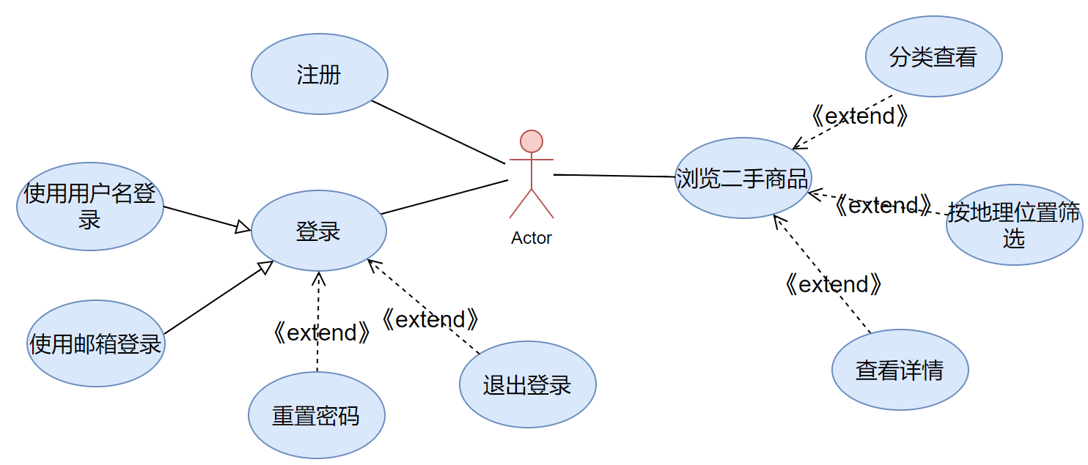平台提供两种登录方式：一是用户名登录: 用户在用户名登录页面输入用户名和密码进行登录。页面顶部有“切换为邮箱登录”的链接。二是邮箱登录: 用户在邮箱页面输入邮箱和密码进行登录。页面顶部有“切换为用户名登录”的链接。提交信息后显示登录相关的提示信息。

### **4.1.2. 主页浏览模块**

在主页的平台动态部分，用户可以浏览获取近期的一些活动信息，在主页的二手商品一览部分，用户可以通过分类导航（如“All”、“数码 & 电子商品”、“衣服 & 运动户外”、“书籍”、“跑腿”）筛选商品，或浏览所有商品。用户点击商品卡片后，会跳转到商品详情页面。

### **4.1.3. 商品详情信息模块**

在商品详情信息模块中，用户可以查看商品的详细描述、包含资料、实拍照片和交易方式，可以收藏商品、分享商品，并在评论区进行提问和查看卖家回复。用户可以查看卖家信息，包括头像、昵称、学号、联系方式以及可面交的校区地点。还会展示该卖家发布的其他商品，以图片卡片形式呈现，包含商品图片、名称和价格，方便用户发现更多感兴趣的物品。

### **4.1.4. 校园互助跑腿地图与发布功能**

在主页的“校园互助跑腿地图”部分，提供了如何使用地图的详细说明用户可以实时查看通过高德地图API展示校园地图区域，并可显示跑腿服务、闲置物品等标记点，用户可以通过下拉菜单选择类别，并输入最低价和最高价来筛选地图上的信息。并支持定位显示用户当前位置。

用户在主页的“二手物品发布”部分可以发布自己的闲置物品或跑腿服务。用户需要填写“宝贝名称”、“价格”、“选择类别”和相关详细描述。该区域右侧也包含一个地图，用户可以在此地图上选择物

品或服务的位置。

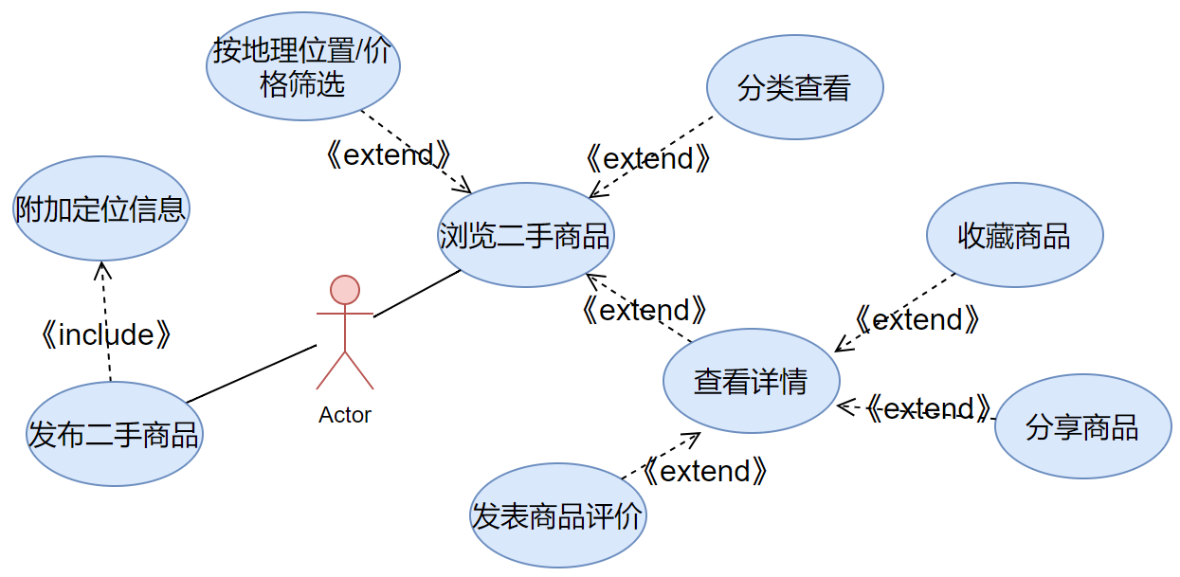**4.2. 顺序分析**

### **4.2.1. 登录注册与个人页面顺序分析**

用户需要进行账户注册和登录，该过程包括前端的本地验证和后端与数据库的交互，以及现有用户登录时的数据验证。

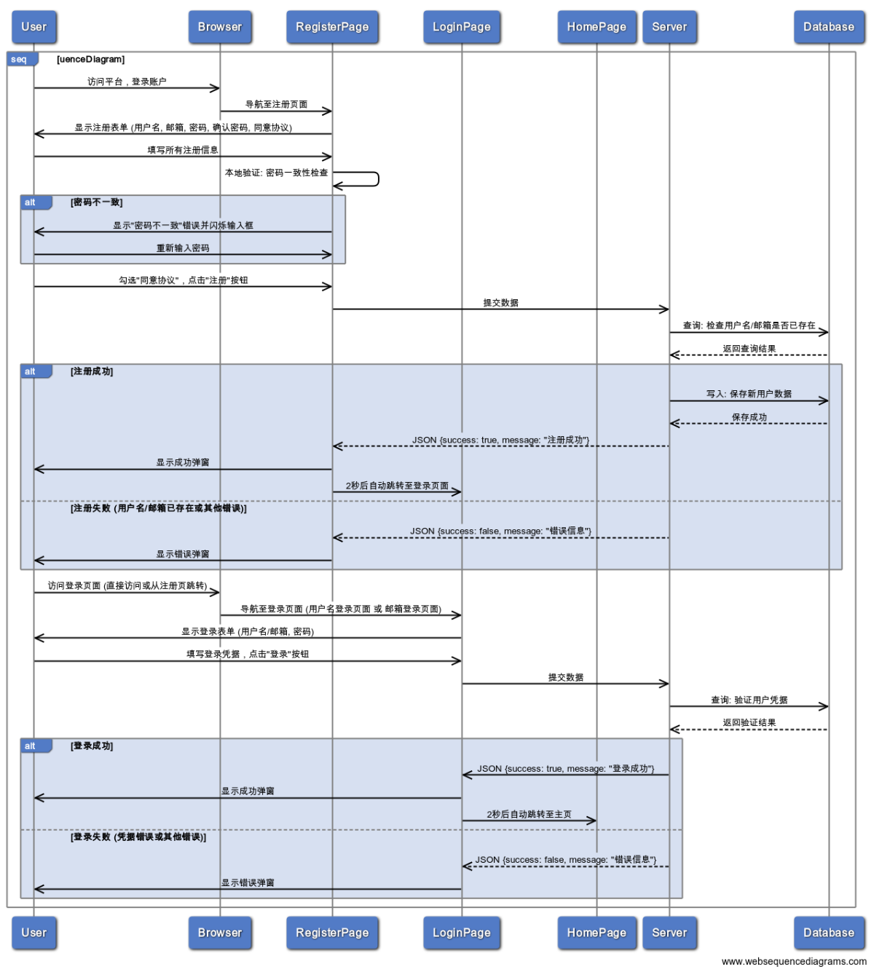

##### **4.2.2. 商品浏览与详情顺序分析**

用户可以在主页浏览商品，以及点击商品后进入详情页并进行互动，该过程包括商品信息的加载、筛选以及用户在详情页面的操作。

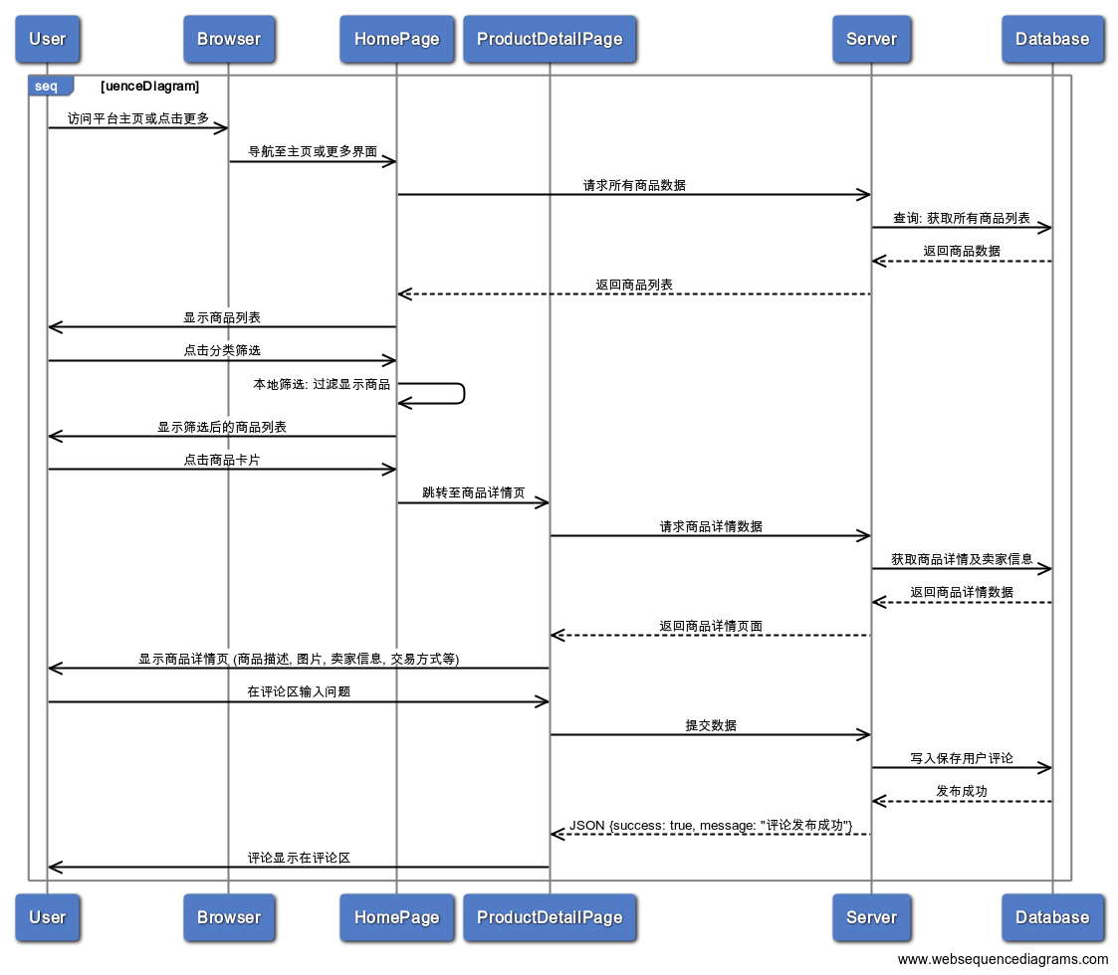

##### **4.2.3. 发布商品/跑腿服务顺序分析**

用户可以在主页如何发布闲置商品或跑腿服务，该过程需要确保发布信息的完整性和准确性。

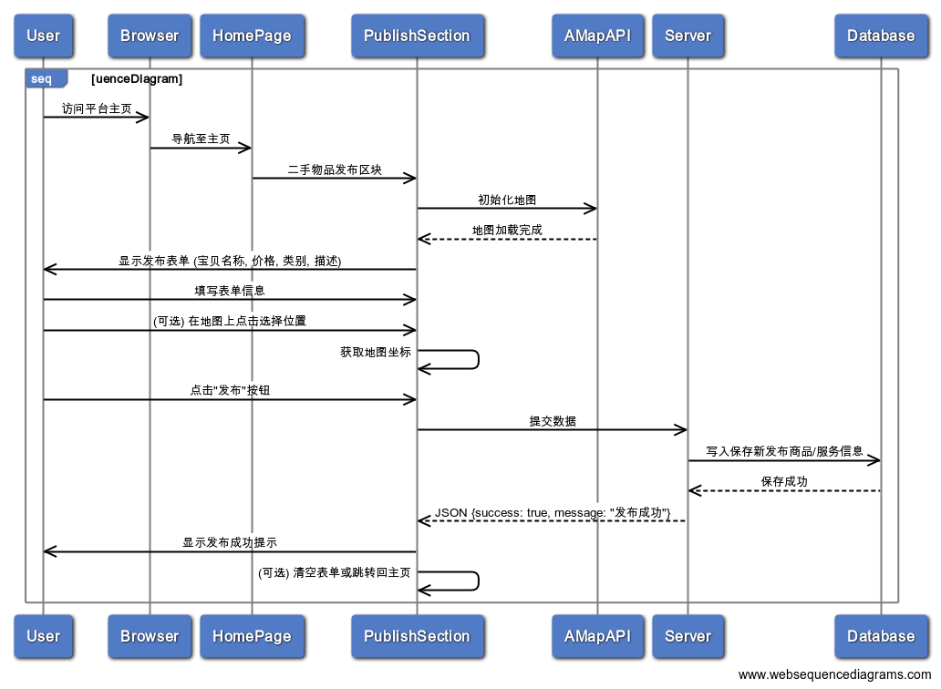

##### **4.2.4. 校园互助跑腿地图交互顺序分析**

用户需要与主页上的校园互助跑腿地图进行交互，该过程包括地图的初始化加载、用户位置的定位、基于多种条件的筛选功能以及查看地图点位信息的潜在操作。

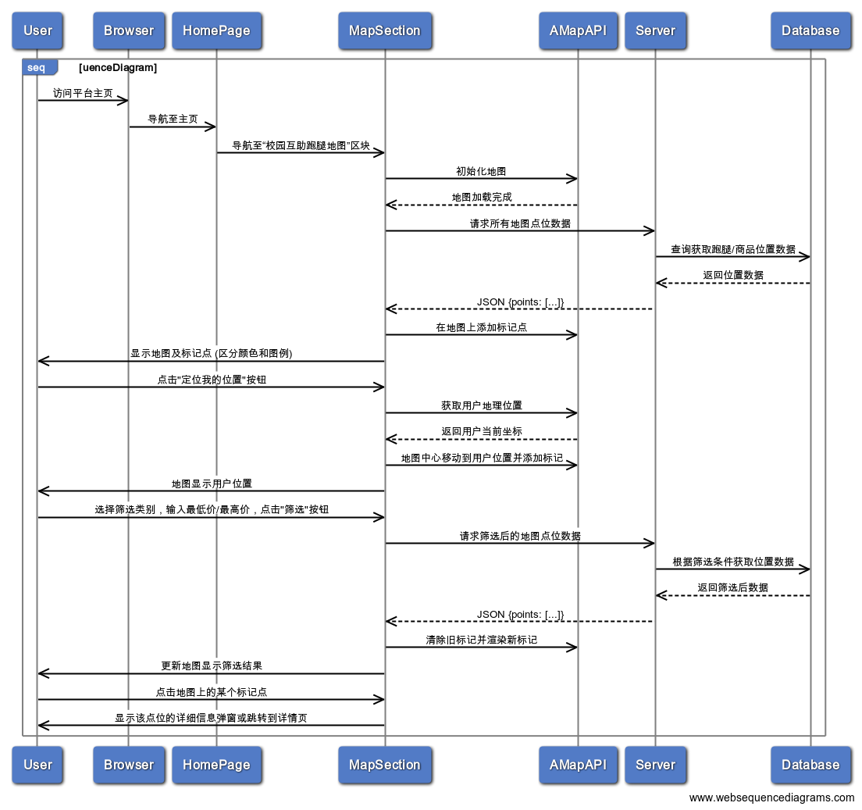

#### **4.3. 用户任务一览表**

|  |  |  |  |
| --- | --- | --- | --- |
| **功能模块** | **细分功能** | **功能介绍** | **使用者** |
| **登录注册** | 注册账户 | 用户通过用户名/邮箱和密码创建新账户，并同意服务协议。 | 新用户 |
| 用户名登录 | 用户使用用户名和密码登录平台。 | 现有用户 |
| 邮箱登录 | 用户使用邮箱和密码登录平台。 | 现有用户 |
| 忘记密码 | 用户可以通过特定流程重置密码。 | 现有用户 |
| **商品浏览** | 浏览全部商品 | 用户在主页或更多页面查看所有发布的二手商品。 | 所有用户 |
| 分类筛选商品 | 用户根据商品类别（如数码、书籍、衣物）筛选感兴趣的商品。 | 所有用户 |
| 价格筛选商品 | 用户根据价格区间筛选商品。 | 所有用户 |
| **商品详情** | 查看商品描述 | 用户查看商品的详细文字描述。 | 所有用户 |
| 查看附加内容 | 用户查看商品附带的额外资料（如笔记、配件）。 | 所有用户 |
| 查看实拍照片 | 用户浏览商品的多角度实拍图片。 | 所有用户 |
| 收藏商品 | 用户将感兴趣的商品加入收藏夹。 | 所有用户 |
| 分享商品 | 用户将商品信息分享给他人。 | 所有用户 |
| 提问与查看回复 | 用户在商品详情页提问，并查看卖家对问题的回复。 | 所有用户 |
| 联系卖家 | 用户通过平台提供的联系方式与卖家沟通。 | 所有用户 |
| 查看卖家其他商品 | 用户浏览当前卖家发布的其他商品。 | 所有用户 |
| **地图服务** | 查看跑腿热点 | 用户在地图上查看校园内可提供的跑腿服务和闲置物品位置。 | 所有用户 |
| 定位我的位置 | 用户在地图上显示自己的当前位置。 | 所有用户 |
| **发布物品或服务** | 发布二手物品 | 用户填写商品信息（名称、价格、类别、描述）发布闲置物品。 | 现有用户 |
| 发布跑腿服务 | 用户填写服务信息发布跑腿任务（名称、价格、类别、描述）。 | 现有用户 |

#### **4.4. 故事讲述与情节分析**

##### **4.4.1. 教材求购者的淘书之旅**

小李新学期需要高等数学教材，但想省钱购买二手书。他在校园二手交易平台主页通过“书籍”分类筛选，很快找到了一个标有“九成新·附带笔记”的教材。点击进入商品详情页，他仔细查看了实拍照片和包含的资料，并在“卖家信息”标签页看到了学长卖家的联系方式。通过“联系卖家”功能，他与学长约定了嘉定校区图书馆前的面交，最终成功购买了教材，既节省了开支又获得了有价值的笔记。

##### **4.4.2. 闲置物品的重生**

大四学生小王毕业在即，宿舍里有许多不用的生活用品和书籍。他登录平台，进入主页的“二手物品发布”区域。他填写了旧自行车、电热水壶和几本专业教材的信息，并选择了对应的类别。在地图上标注了宿舍楼下作为交易地点后，他点击“发布”。很快有学弟学妹通过平台联系了他，通过快递柜暂存和校内自取的方式，他的闲置物品得到了合理利用，同时也赚取了一笔零花钱，减少了浪费。

##### **4.4.3. 跑腿互助的便捷生活**

考试周的小明需要一份外卖，但由于复习繁忙无法前往校外。他打开平台主页，导航到“校园互助跑腿地图”部分。在地图上，他看到附近有同学提供“代购 & 带餐”服务。他点击了该同学的标记点，查看了详情，并通过平台私信联系了对方。通过平台沟通，小明很快收到了外卖，而提供跑腿服务的同学也赚取了报酬，实现了互利共赢。

#### **4.5. 交互流程图**

##### **4.5.1. 登录注册交互流程图**

当用户首次访问或未登录时，用户点击按钮从主页进入登录/注册页面。在此页面，用户可以选择创建新账号，此时用户需要填写用户名、邮箱、密码并确认密码，同时勾选同意平台的服务协议和隐私政策。提交注册信息后，系统会根据注册结果向用户反馈成功或失败的信息，并引导用户（若注册成功）自动跳转至登录页面。如果用户已经拥有账号，则可以直接在登录页面输入账号和密码进行登录。系统会验证用户提供的凭据，并根据验证结果决定用户是否能够成功进入平台首页。此外，如果用户忘记了密码，也可以通过登录页面提供的入口进入重置密码流程，以便重新获得账户访问权限。

# 图示, 示意图 AI 生成的内容可能不正确。

##### **4.5.2. 商品详情浏览交互流程图**

用户从主页点击商品卡片进入详情页后，可通过标签页查看商品描述、实拍照片、包含资料、卖家信息和交易方式，同时还可进行收藏、分享、提问和查看评论等操作。

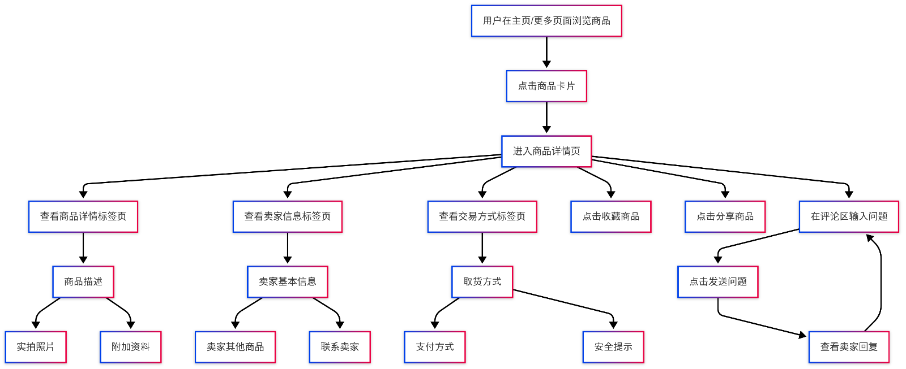

##### **4.5.3. 发布商品/服务交互流程图**

用户从主页导航至发布区块，逐步填写物品/服务信息，包括名称、价格、类别、描述，并可在地图上标注位置，最后点击发布，系统将反馈发布结果并引导用户进行下一步操作。

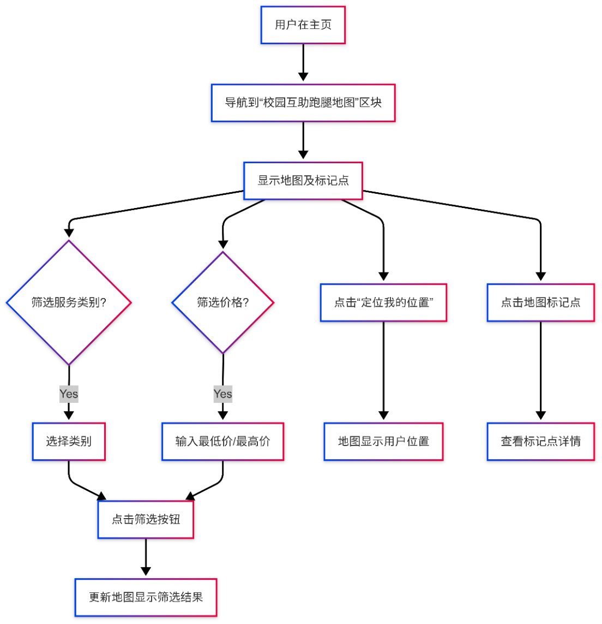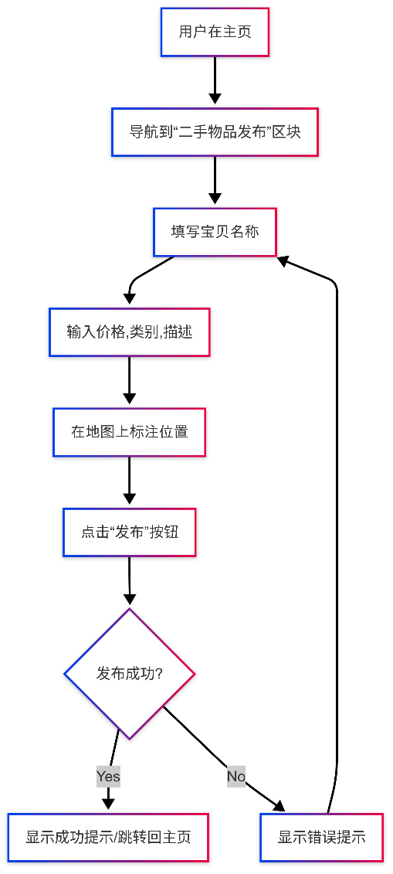

##### **4.5.4. 校园互助跑腿地图使用交互流程图**

用户从主页导航到地图区块后，地图会显示服务和物品标记点，用户可筛选类别或价格，点击筛选按钮更新地图显示，也可点击“定位我的位置”查看自身位置，或点击地图标记。

#### **4.6 交互结构图**

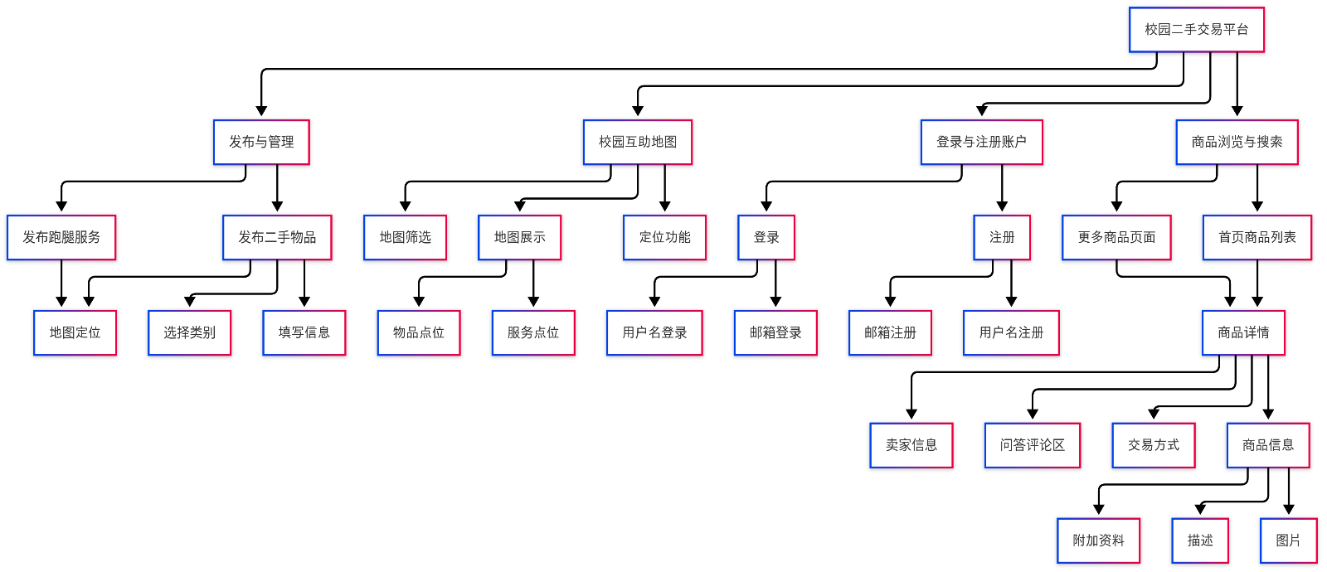

#### **4.7 视觉关联关系跳转**

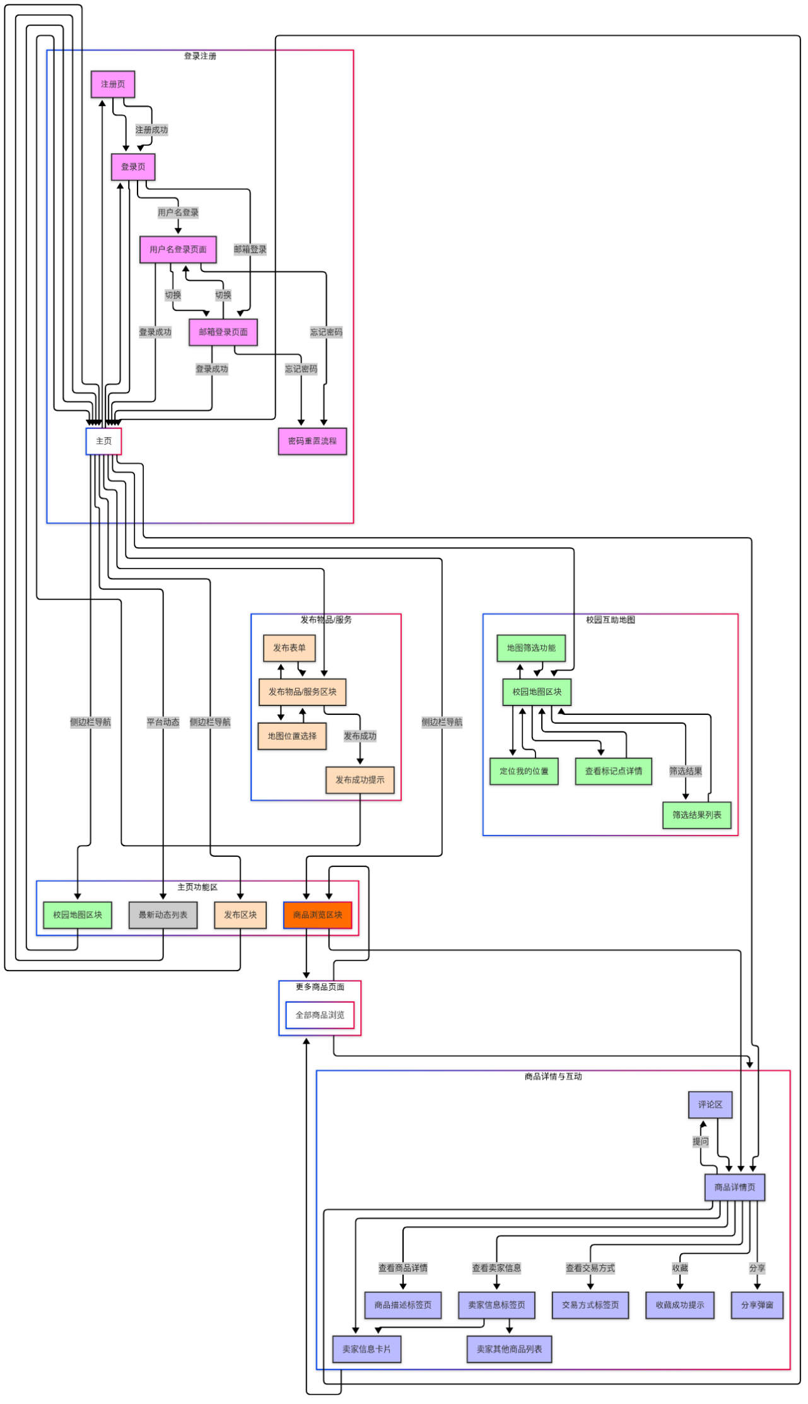

**五.交互界面设计**

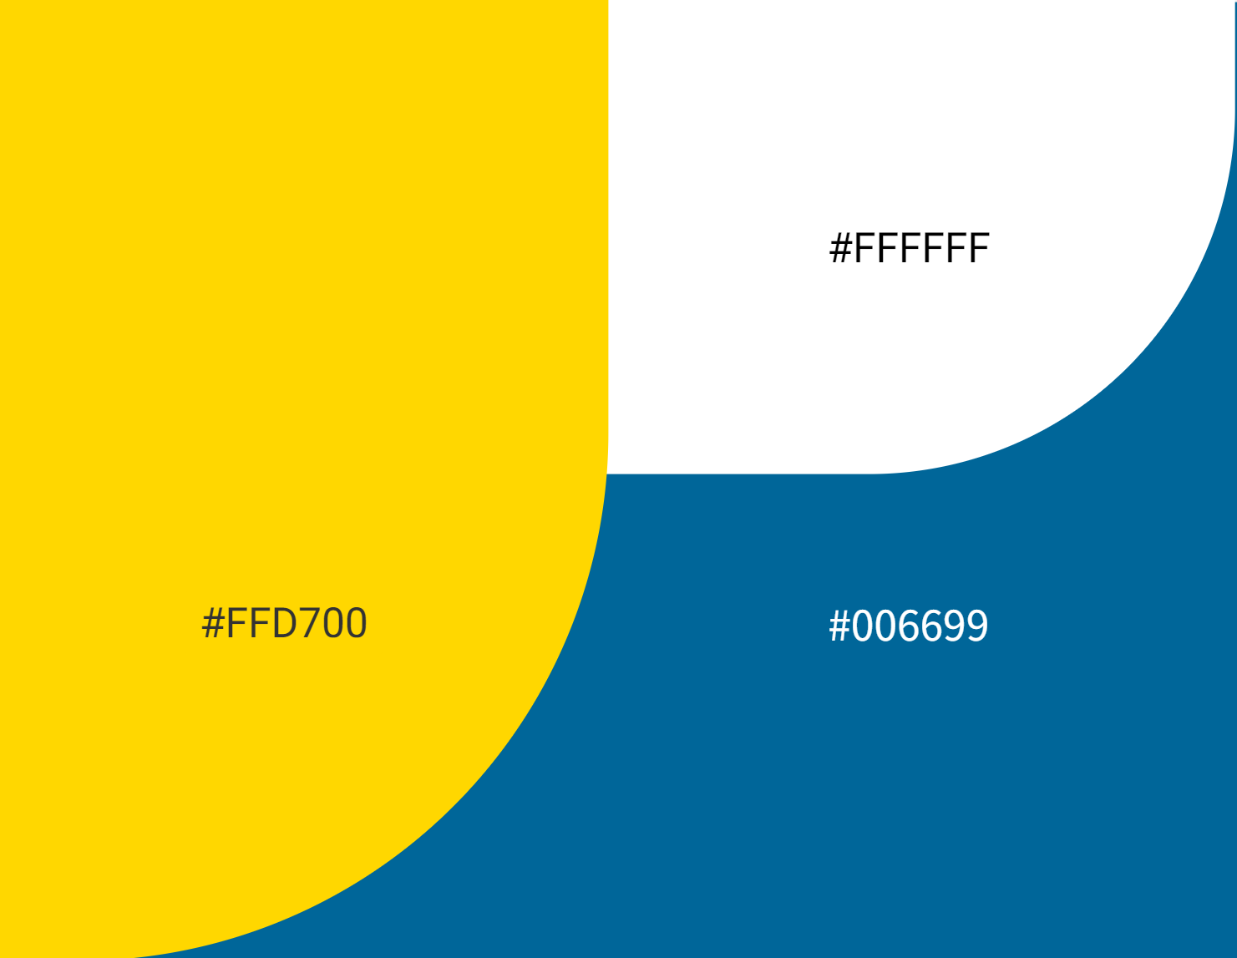**5.1 主题色设计**

网站的主题色使用白色和**宝石蓝#006699**作为主要色调，并使用**金色#FFD700**作为点缀，白色与宝石蓝营造出一种清新、简洁且可信赖的视觉氛围，十分契合校园二手交易平台的年轻用户群体特征，既传达了平台的开放与理性，也增强了用户使用时的舒适感与亲切感；点缀的金色则恰到好处地为界面注入一丝活力与价值感，能够有效突出重点信息或激励元素，在整体视觉上形成明快而不浮夸的风格，有助于提升品牌识别度与用户好感。

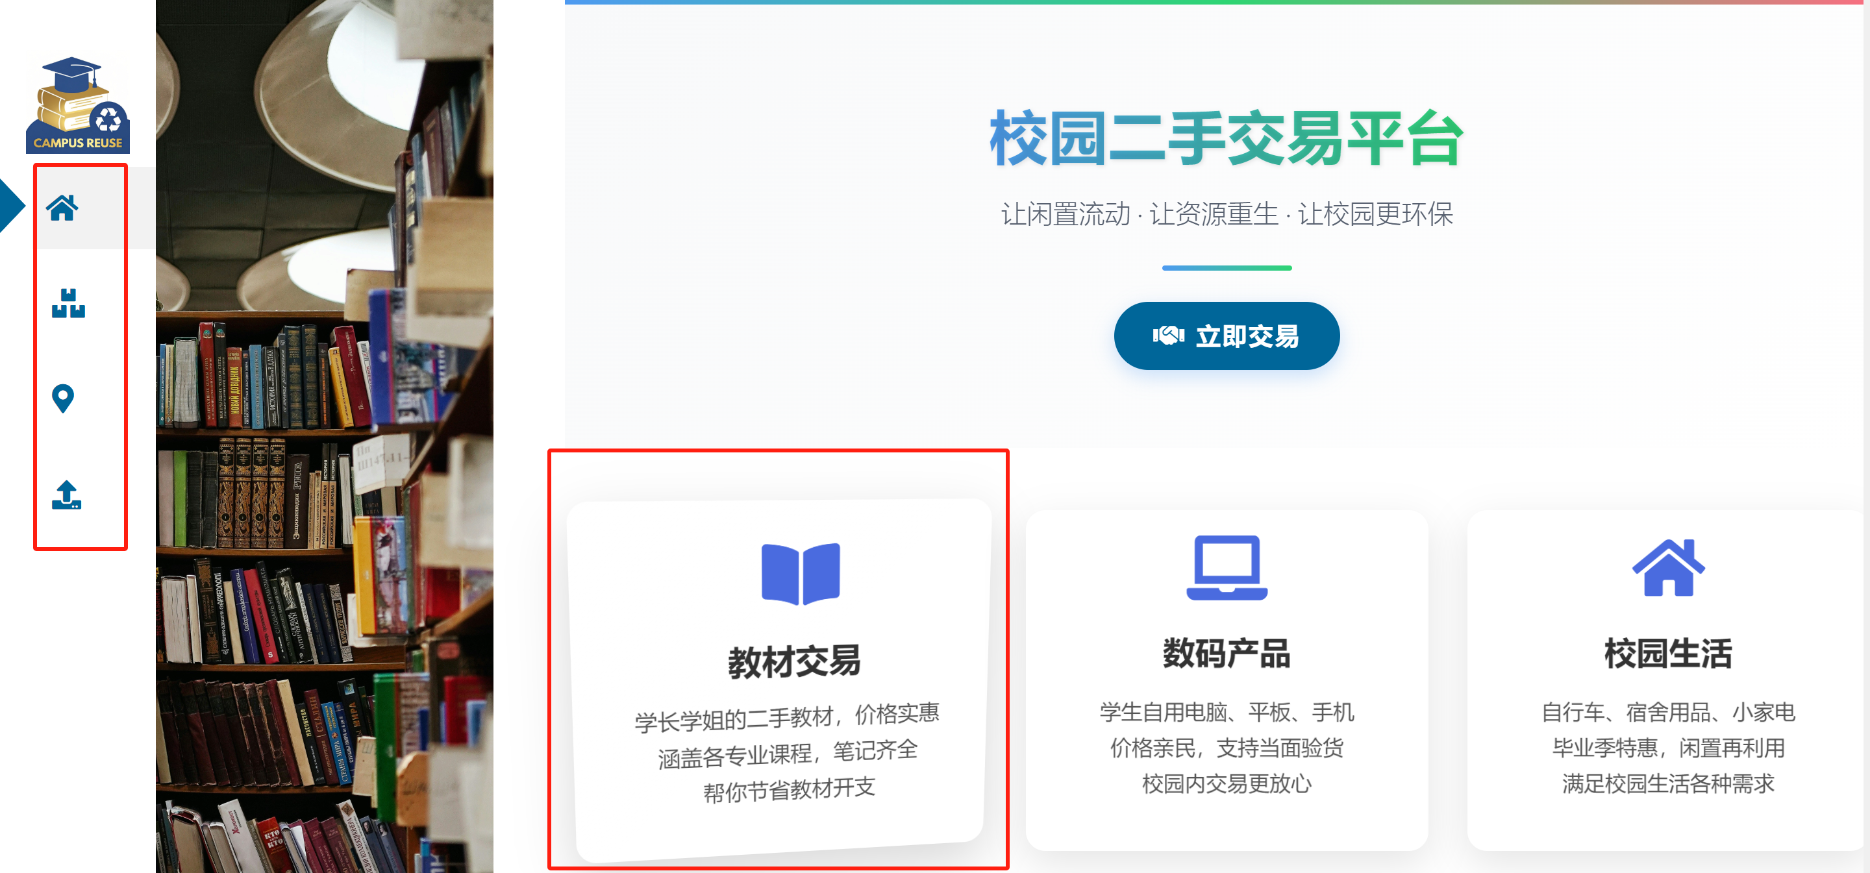**5.2 主页界面设计**

我们为二手交易平台设计了**简介**、明确的界面，主页上介绍了网站的功能和特色。整个网站的界面设计**以用户为中心**，网页左侧的导航栏尽力做到为用户体现**明确的导航设计**，导航栏上的四个图标分别代表了主页、商品浏览、商品定位筛选、发布四个页面，同时图标左侧的三角形指示标记也在提醒用户现在处于哪一个子页面，网站首页导航展现整个网站的架构和内容，要能让浏览者确切地知道自己在整个网站中的位置，可以确定下一步的浏览去向。

****在主页下方的3悬浮框使用了3D tilt特效，当鼠标悬浮在上方时悬浮框会有一个被鼠标“吸引”的伪3D效果，具有一定交互性，三个悬浮框并列在一起和左侧的导航栏体现了**Gestalt的相似性**，相似的各部分整体区域组成整体。

接下来会有一副由新、旧两个图片拼贴在一起的变化图，随着鼠标滚轮向下移动(或者使用光标吸附金色线条移动)，一条金色的镭射光线会将旧的图片变换成新的，图中的沾满泥土的书、滑板、鞋子会变成新的，旧的游戏手柄变成PS5游戏手柄，色调也会从灰暗变得活泼，这个变化的图片充分体现了我们网站的理念：回收利用，旧物变新，同时这个动效也可以吸引用户驻足浏览。

被金色线分成两截的新旧两个照片虽然各有一半，但是根据视觉的特点，彼此相属、构成封闭实体的各部分趋于组成整体，这应用了**Gestalt的封闭性**原则。在图片旁边的有金色的RECYCLE和REUSE字样，字样的设计遵循了文本设计中的原则，文本简洁，以免转移浏览者注意力，同时选择了金色，使文本和其它界面元素一起产生一个和谐的视觉效果。文本上下各有两个回收利用标志，这四个小图标每2秒有0.25的概率会360度旋转一次，以此增添画面的活泼型，呼应回收利用的主题。

在“二手商品一览”部分，用户可以点击上方的分类按钮浏览商品，当鼠标悬停在商品图片上方时（上图红框）会有相应的动效，图片变暗并显示商品文字，如果点击则可以跳转到商品详情页面，如果点击右方的按钮（紫色方框）则会跳转到“发现-无限”页面。本部分的所有图片、按钮均使用了倒角设计，与整个网页的设计语言相同，保持统一的整体形象，呼应了**Web界面设计原则的一致性**。

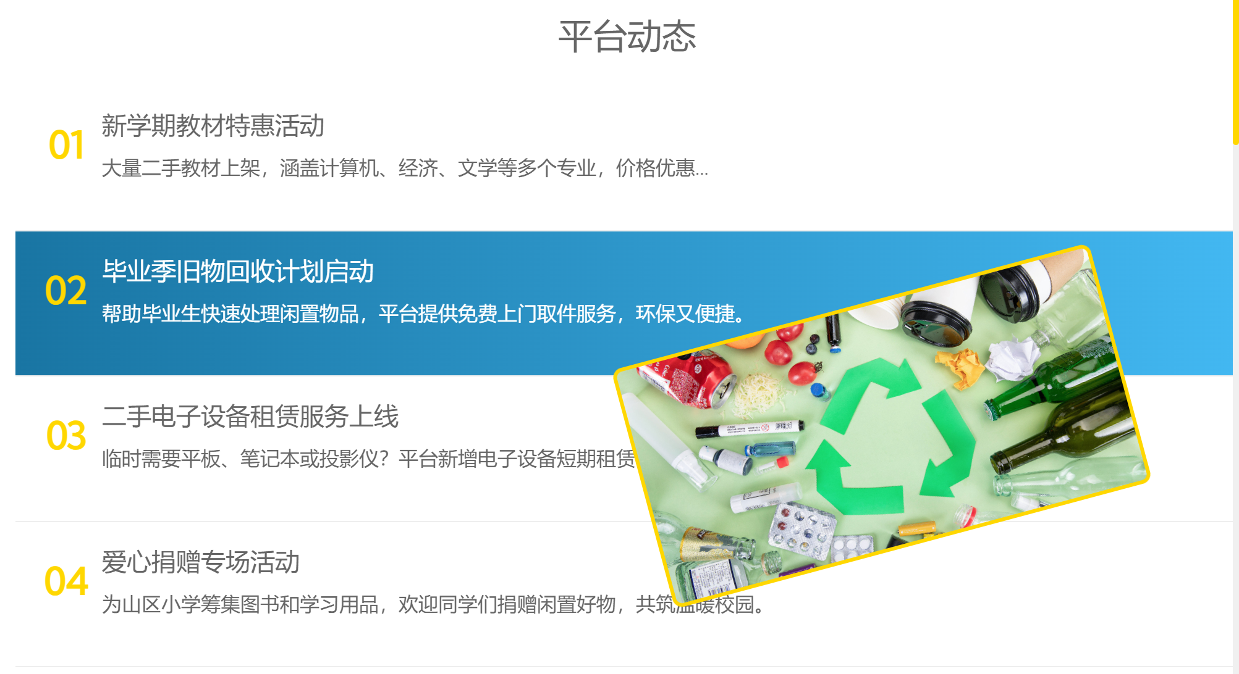

**封闭性**





f

在“平台动态”部分，列出了平台最新的资讯。每条咨询由“编号”“名称”“简介”组成，这三者各部分彼此相属、构成封闭实体，呼应了**Gestalt中的封闭性原则**。当用户将光标悬停到每条资讯上时，咨询词条会有一个变成蓝色的动效，同时弹出一个倒角的倾斜15°的图片，此图片会随着光标而移动，使用图片和文本形成互相补充，多媒体元素弥补平淡文本的不足，增强Web界面的艺术表现力。

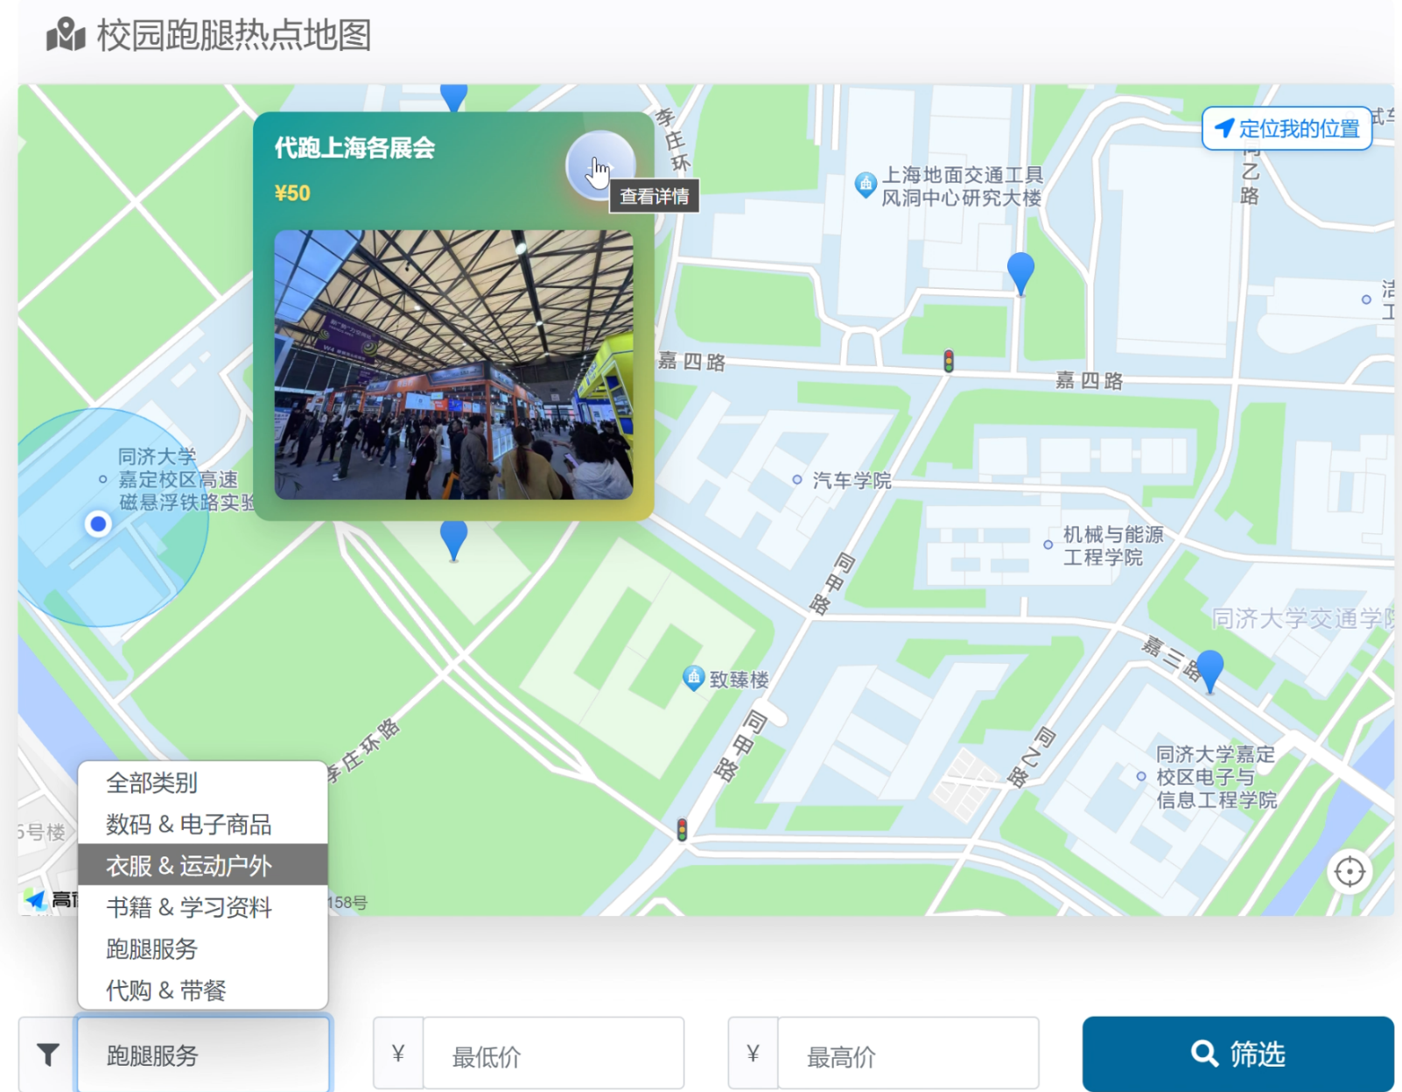

在“校园互助跑腿地图”部分，通过调用高德API接口，所有的二手商品和跑腿信息都会按照地理位置显示在地图上，用户可以通过类别、价格筛选，点击地图上的标记可以显示物品的简介、价格和图片信息，用户可以再次点击小信息窗口中的“查看详情”按钮则可以跳转到商品的详情界面。本页面充分体现了本网站的特点，即将地理位置因素考虑到二手交易和跑腿的交易中去，切实让用户体验到地域便捷性。

**5.3 发现-无限页面设计**

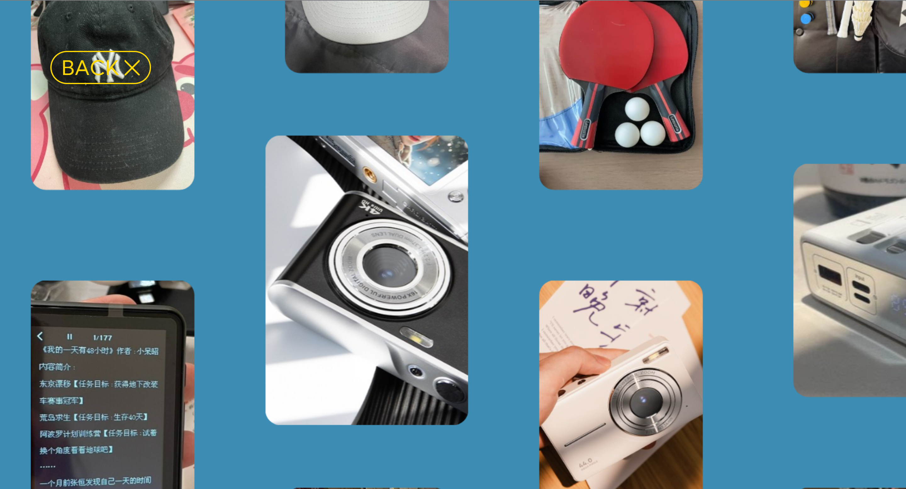

发现-无限页面作为主页部分“二手商品一览”的补充，旨在为用户提供一个突破传统页面边界束缚的、注重高交互的发现商品体验。其高交互性体现在：点击页面背景整体视觉范围长宽会扩大1.2倍数，同时可以对页面进行拖动，滑动模拟了物理中存在摩擦力时的减速效果，这样营造了一种视野增大，在无限空间上探索的体验；鼠标悬停在物品图片上方时图片会变大（见上图的相机照片）；光标移动到页面边界时，整体页面会想着鼠标所在方向匀速滑动，突破了用鼠标滚轮的一维移动，整个交互进入二维空间。本页面中物品图片即使被页面截断，也能被视觉补全，运用了**Gestalt中的封闭原则**。

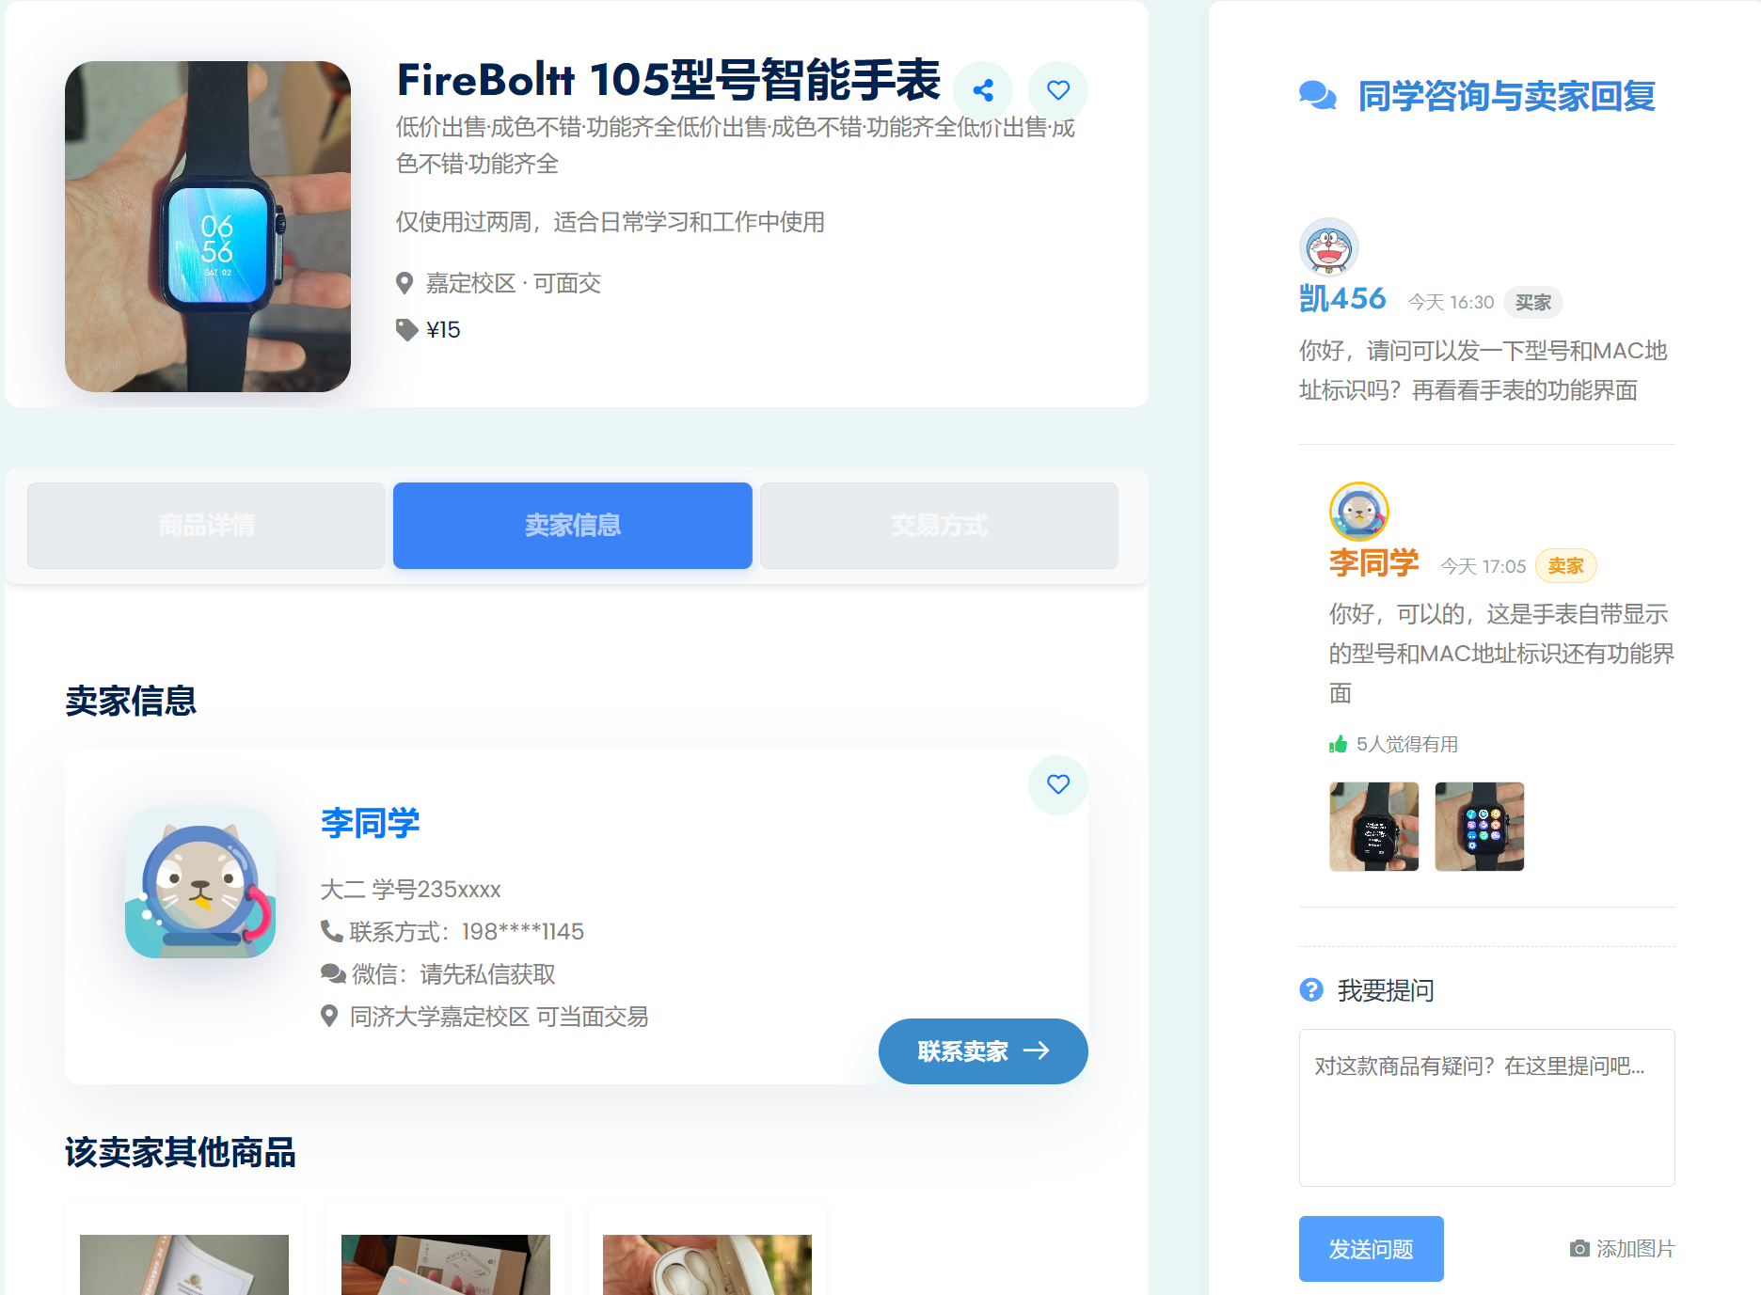**5.4 商品详情页面**

商品详情页面简介明了的展现了商品图片、价格和基本信息，同时提供了卖家信息和评论平台，方便卖家和买家之间交流，用户可以发表和查看评论，帮助其在购买时做出决策。整个页面保持了网站的设计语言的一致性，使用蓝色作为背景色并用金色点缀。

**5.5 登录/注册详情页面**

用户登录注册页面的设计在符合整个网站风格一致性基础上，在用户的信息输入验证中会对检查邮箱格式、密码与确认密码是否相同、用户名的规范等进行初步检查，保证操作的**鲁棒性**。通过前端初步验证的消息才会传递到后端进行进一步的账号密码验证。

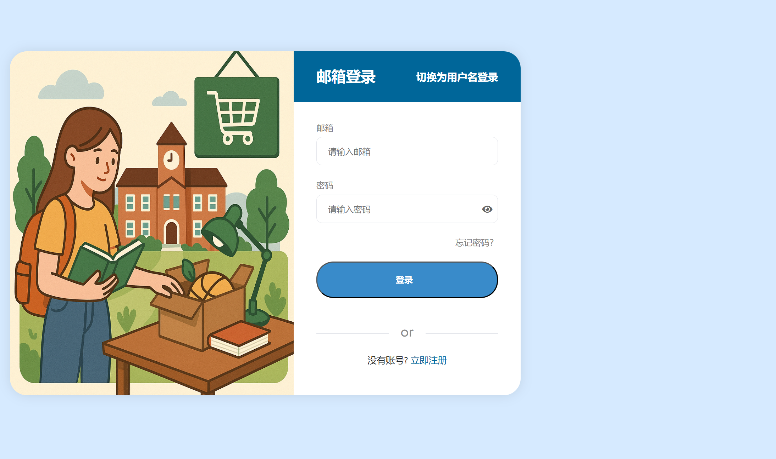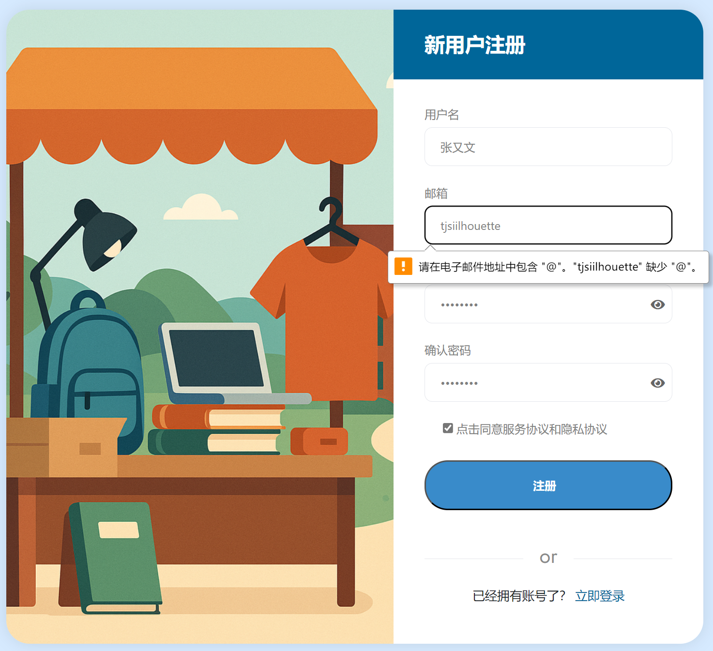

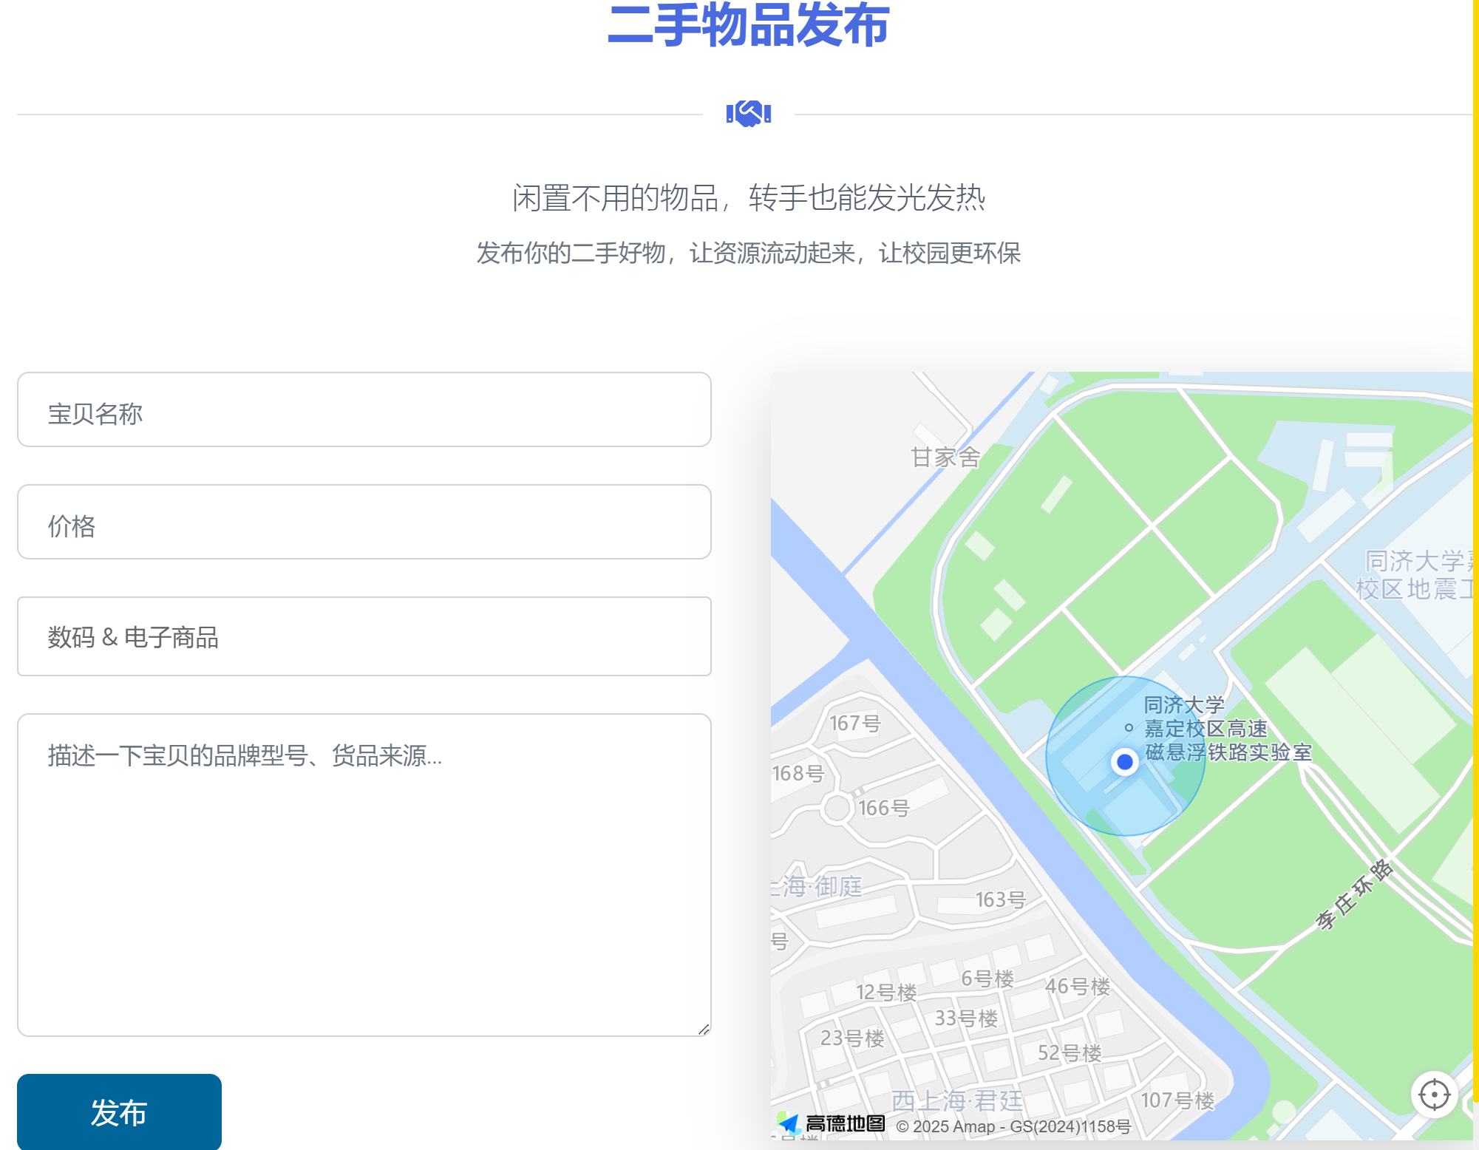**5.6 二手物品发布页面**

在二手物品发布页面，用户可以发布自己的商品，上传商品的同时也会调用高德API接口记录用户的经纬度信息，便于实现后续的按地理位置查找功能。

**六.可用性与用户体验评价**

**6.1用户满意度调查**

为了全面评估校园二手交易与跑腿平台的用户体验，我们面向全校学生开展了为期两周的满意度调研，共回收有效问卷326份。调研围绕以下四个核心问题展开，并采用10分制评分（1分为最低，10分为最高）和多选问卷的形式收集用户反馈。

**(1)"平台功能是否符合您的校园生活需求？"**

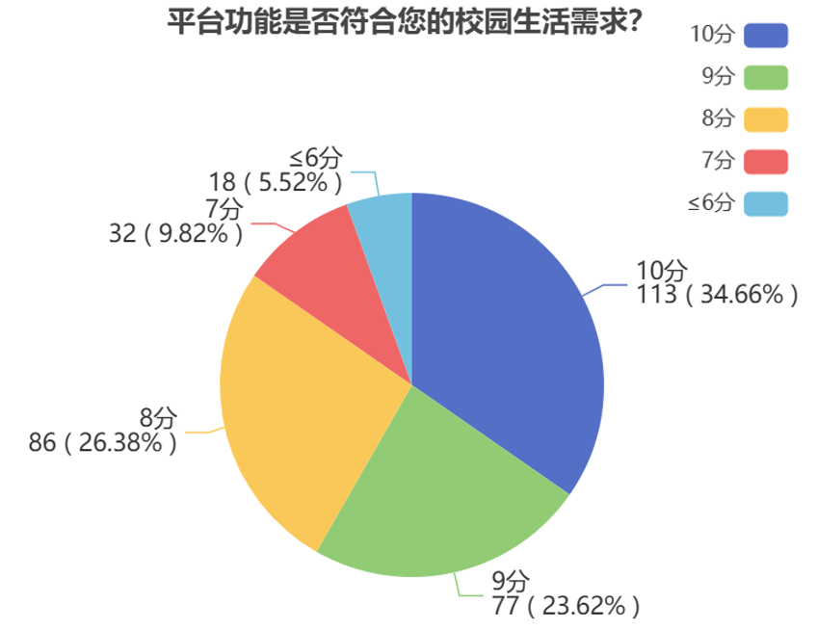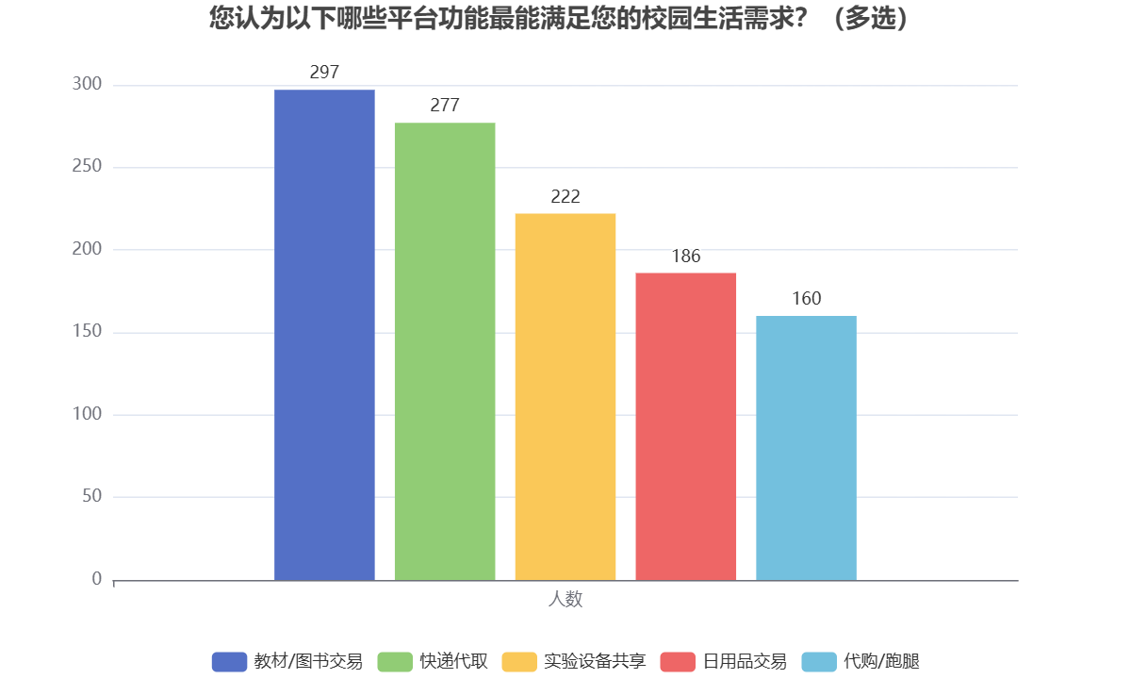

在针对"平台功能是否符合您的校园生活需求"的调研中，用户反馈呈现积极态势。326份有效问卷的统计结果显示，该指标平均得分为8.72分（满分10分制），其中78%的受访者给出了8分及以上的高分评价，表明平台现有功能设置能够较好地满足大多数用户的校园生活需求。

从细分数据来看，教材/图书交易服务获得97%用户的高度认可，跑腿代取快递功能也有85%的用户表示满意，这两项服务成为最受用户青睐的平台功能，充分体现了平台在解决校园特定需求方面的实用价值。

**(2)"您会推荐本校同学使用该平台吗？"**

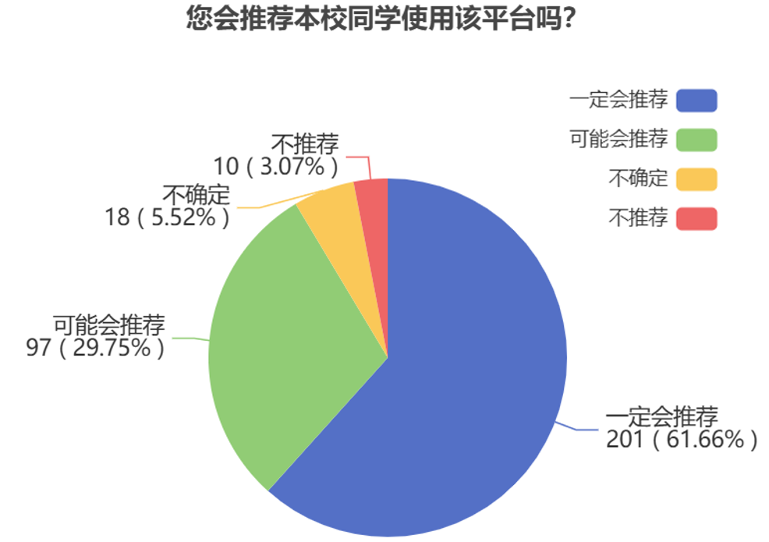

调研数据显示，平台的用户推荐意愿表现突出。在326份有效问卷中，91%的受访者表现出积极的推荐意向，其中"一定会推荐"的比例高达61.66%(101人)，"可能会推荐"占29.75%(97人)。这表明平台已获得绝大多数用户的认可。

从影响推荐的关键因素来看，平台的核心优势得到了用户广泛认可。深入分析发现，平台的竞争优势主要体现在三个维度：首先是以"校内实名制"和"信用担保"构建的校园信任机制；其次是"操作流畅"、"界面友好"带来的优质用户体验；最后是"响应迅速"、"价格透明"等体现的服务效率。这些优势共同形成了平台区别于其他商业平台的独特价值。

值得注意的是，平台在场景化服务方面也表现出色。"毕业季大件交易"、"考研资料专区"、"宿舍楼交易圈"等功能精准抓住了校园生活的特殊需求节点。用户反馈中频繁出现的"省时省力"、"校友互助"等评价，进一步印证了平台作为校园生活服务生态系统的定位已获得广泛认同。

**(3)"未来三个月内您是否会继续使用本平台？"**

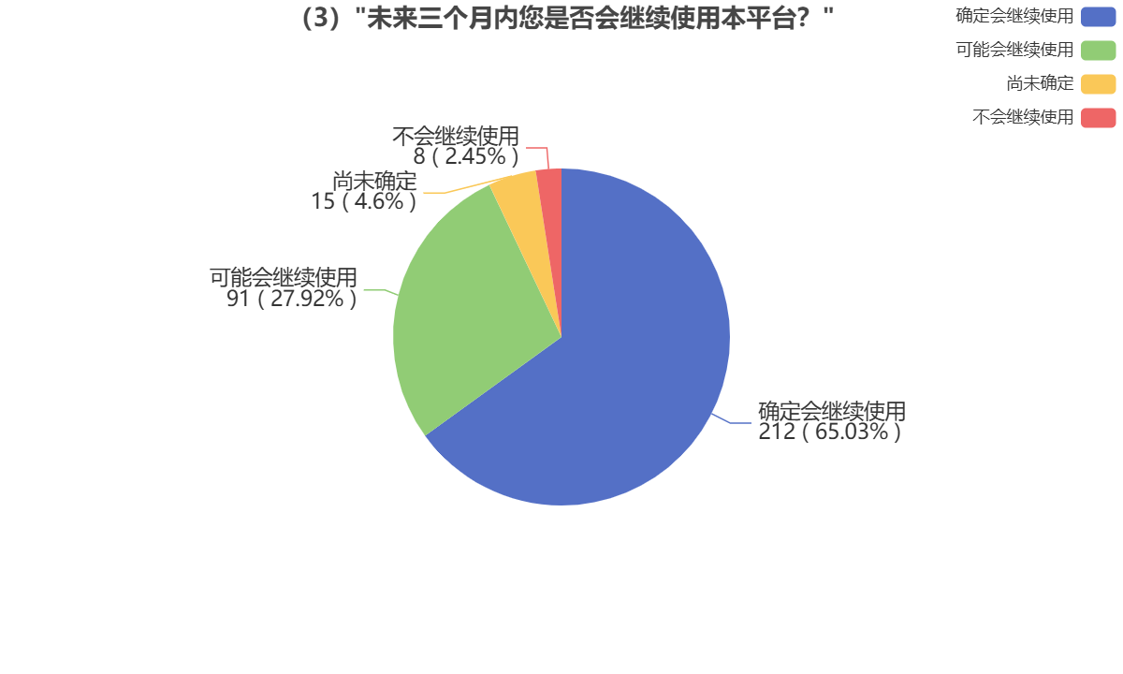

调研数据显示，平台用户展现出强烈的持续使用意愿。在326份有效问卷中，高达93%的受访者表示未来三个月将继续使用平台，其中65%的用户明确表示"确定会继续使用"，28%选择"可能会继续使用"。

本次调研充分证明校园二手交易与跑腿平台已成功打造出深受学生信赖的校园生活服务生态。平台通过深耕教材交易、跑腿服务等核心场景，构建起独特的校园信用体系，并针对不同学生群体的特殊需求开发差异化功能，形成了显著的竞争优势。用户的高度认可和强烈推荐意愿，反映出平台已真正成为连接校园生活需求与服务的重要纽带，展现出持续发展的巨大潜力。未来持续优化用户体验、拓展服务场景，将进一步巩固平台作为校园生活数字化基础设施的地位。

**6.2 用户建议与期望**

通过对平台用户的深度调研，我们收集到大量宝贵的改进建议，这些反馈清晰地展现了用户对平台未来发展的期待。整体来看，用户的建议主要集中在**功能扩展**、**体验优化**和**服务深化**三个维度，反映出校园群体对一站式生活服务平台的强烈需求。

在功能扩展方面，用户针对校园二手交易场景提出了许多特色化建议。不少艺术系同学希望能开设"创意作品交易区"，专门用于买卖手工艺品、毕业设计作品等具有收藏价值的物品，一位美术学院的学生建议："可以设置作品展示墙功能，让创作者讲述作品背后的故事。"体育爱好者则建议增设"运动装备养护服务"，在交易二手球拍、滑板等物品时提供专业的清洁和维修选项，有用户反馈："如果能提供球拍穿线服务，会大大提高二手球拍的交易价值。"

在体验优化方面，用户对智能化升级提出了具体期待。超过六成受访者建议优化搜索功能，期待实现教材拍照识别、ISBN扫码匹配等智能检索方式。一位大二学生反馈："现在找特定版本的教材需要翻十几页，如果能像购物软件一样拍照搜索就方便多了。"同时，简化交易流程、提升移动端操作体验也是高频诉求，用户希望打造更符合年轻人使用习惯的交互设计。值得注意的是，国际学生群体特别提到支付方式和语言适配的优化需求，这为平台的国际化改进提供了方向。

在服务深化层面，用户建议主要集中在信任体系完善和社区化运营两个方向。在信任建设方面，用户希望建立类似主流电商平台的信用评价系统，实现交易历史的可视化展示。一位有过不愉快交易经历的用户建议："应该建立更完善的信用档案，让买卖双方都能看到彼此的评价记录。"在社区化功能方面，"楼栋交易圈"和"社团专属空间"成为热门建议，用户希望通过地理位置和兴趣标签建立更紧密的交易网络。某社团负责人表示："如果能有一个专属空间管理我们的演出服装和道具，将大大提升物资使用效率。"

这些宝贵建议为平台描绘了清晰的发展路径：从单一的交易平台升级为融合物品流通、服务对接和社交互动的校园生活生态。特别值得注意的是，用户期待的不是简单的功能叠加，而是一个真正理解校园文化、解决实际痛点的智慧服务平台。未来，平台将重点打造三个核心优势：深耕教材、实验设备等校园特色场景，构建以信用为基础的校园信任经济，以及通过智能化手段提升服务效率。这些改进方向将帮助平台实现从工具到生态的跨越式发展，真正成为校园生活不可或缺的数字基础设施。

**6.3 用户体验反馈**

为了深入评估平台的交互设计效果，我们特别邀请了10位来自不同学院的同学参与测试体验。这些测试用户覆盖了大一至研三各个年级，包含不同专业背景。通过访谈和操作观察，我们收集了大量关于平台交互设计的一手反馈。计算机学院大二学生李同学作为核心测试用户之一，详细分享了他的使用感受：

// 差几张访谈图 先空着

**问题一：您对我们网站的第一印象如何？**

"第一眼看到这个网站就觉得特别亲切！整体设计很有校园特色，蓝白配色清爽又专业，让我马上联想到学校的标志色。无限画廊的展示方式真的很惊艳，商品图片排列得错落有致，滑动浏览时特别流畅，就像在刷一个精心设计的相册。每个商品卡片的设计都很精致，鼠标移上去时会有很舒服的放大效果，阴影也会微微加深，让人能更清楚地看到商品细节。最棒的是整个界面没有任何杂乱的感觉，所有元素都排布得恰到好处，既美观又实用。"

**问题二：在实际操作中，您觉得网站的易用性如何？**

"这个网站用起来特别顺手！我最喜欢无限画廊的设计，滑动浏览商品就像刷社交媒体一样流畅自然。商品详情页做得很用心，大图清晰，信息排列一目了然，还能看到卖家的信誉评级。发布闲置物品超级简单，从拍照上传到填写信息，整个过程不到3分钟就完成了。搜索功能也很智能，输入关键词时自动补全的建议都很准确，找东西特别省时间。整体来说，所有功能都能很直观地找到，操作步骤都很符合我们大学生的使用习惯。"

**问题三：对交互设计有什么改进建议？**

"我觉得无限画廊如果能增加'附近优先'的排序会特别实用，毕竟大家都更想找校内的交易。另外在物品卡片上，可以加个小图标区分不同的商品类别，比如书本、电子设备这些，一眼就能认出来。还有个小建议，发布成功后的提示能不能做个可爱的校园风动画？比如跳出一个卡通小校徽之类的，会让体验更有亲切感。字体大小我觉得刚好，但行距可以再宽松一点，看着更舒服。"

**问题四：您觉得网站的哪些功能最能满足校园生活的特殊需求？**

"最实用的就是'教材专区'功能！能直接按课程名称和教授来搜索二手教材，还能看到学长学姐留下的笔记情况，这比其他平台方便太多了。还有'校内面交'功能也很贴心，系统会自动推荐教学楼空闲教室作为交易地点，解决了我们找地方的烦恼。这些功能都特别懂我们学生的实际需求，是其他普通二手平台没有的。"

基于用户测试反馈，平台在校园特色功能设计和基础交互体验方面获得了高度认可，特别是在教材专区、校内面交等场景化功能上展现出独特优势。测试用户普遍赞赏了网站的视觉设计风格和操作流畅度，同时也提出了宝贵的优化建议，包括增强无限画廊的排序功能、优化商品卡片的信息展示、改进交互反馈效果等。这些反馈为我们明确了三个重点优化方向：深化校园场景功能创新、提升核心操作路径的流畅性，以及完善细节交互体验。我们将持续迭代优化，致力于打造更符合学生使用习惯的校园二手交易平台。

**七.后端说明**

我们对于本项目中的关键模块，使用python的flask工具提供了后端支持（包括登陆注册，物品上传，物品查询显示等），以下是对整个后端构建的展现和说明。

## **7.1数据库ER图设计**

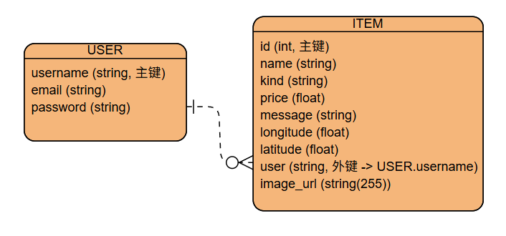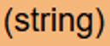

## **7.2 核心工具与技术栈**

| **组件** | **版本** | **用途说明** |
| --- | --- | --- |
| Python | 3.9+ | 后端开发语言 |
| Flask | 2.0.1 | Web框架 |
| Flask-SQLAlchemy | 2.5.1 | ORM数据库操作 |
| PyMySQL | 1.0.2 | MySQL驱动 |
| Werkzeug | 2.0.3 | WSGI工具集 |
| PicGO | 2.4.0 | 图床支持 |

## **7.4 关键API接口**

| **端点路径** | **方法** | **功能描述** | **请求参数** | **响应格式** |
| --- | --- | --- | --- | --- |
| /register_try | POST | 处理用户注册 | username, email, password | {success, message} |
| /login_email_try | POST | 处理邮箱登录 | email, password | {success, message} |
| /login_user_try | POST | 处理用户名登录 | username, password | {success, message} |
| /post_item | POST | 发布新商品 | FormData: name, kind, price, message, longitude, latitude | 重定向或403错误 |
| /get_items | GET/POST | 获取商品列表（支持筛选） | JSON: {minprice, maxprice, kindlist} | {success, items[]} |